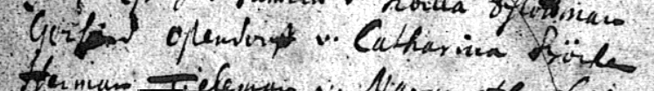

Kirchenbuch Methler 1700; ARCHION-Bild 182 in „Trauungen 1680 - 1754“
Abschrift:
„Gotfried Ostendorf u. Catharina Göcke“.

